МИНИСТЕРСТВО НАУКИ И ВЫСШЕГО ОБРАЗОВАНИЯ РОССИЙСКОЙ ФЕДЕРАЦИИ

Федеральное государственное бюджетное образовательное учреждение высшего образования

«СИБИРСКИЙ ГОСУДАРСТВЕННЫЙ УНИВЕРСИТЕТ ГЕОСИСТЕМ И ТЕХНОЛОГИЙ»

(СГУГиТ)

Институт геодезии и менеджмента

*Кафедра прикладной информатики и информационных систем*

ОТЧЕТ ПО РАБОТЕ В СИСТЕМЕ УПРАВЛЕНИЯ ПРОЕКТАМИ KAITEN

«Сопровождение и продвижение программного обеспечения»

Выполнили:

Гилева В.А.

Калинина Е.А.

Федорова Е.А.

Группа: БИ-31.1

Проверил: Ассистент кафедры ИГИМ Шарапов А.А.

Новосибирск – 2024

**Задачи данной работы:**

1. Создать учетную запись в системе управления проектами Kaiten.

2. Провести оценку функционала системы и ознакомиться с документацией по ее использованию.

3. Структурировать проектную деятельность. Разделить процесс разработки на отдельные задачи, зарегистрировать каждую из них на доске Kaiten, назначить ответственного исполнителя и установить сроки выполнения.

# Ход выполнения работы:

Для того, чтобы начать работу в системе Kaiten, необходимо пройти регистрацию (рис. 1). При регистрации требуется ввести рабочую электронную почту, номер телефона и указать размерность команды.

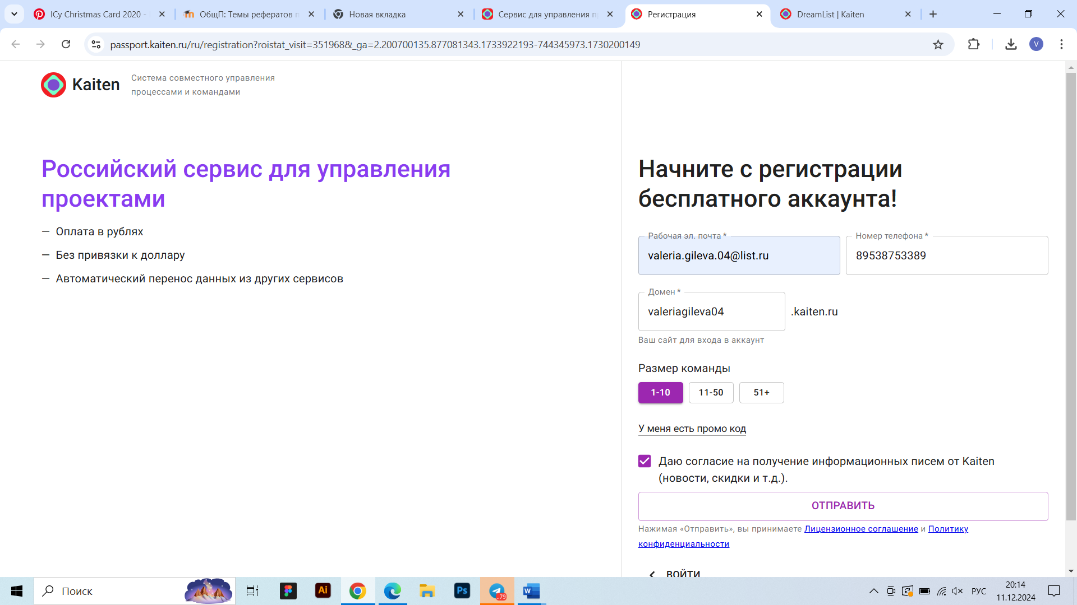

Рисунок 1 – Регистрация в системе управления проектами Kaiten

Далее собирается команда для совместной работы. Для этого администратор созданного пространства приглашает участников при помощь электронной почты, которую вводит в раздел “Пользователи” (рис. 2), затем система высылает им PIN-коды для вступления в команду и начала работы в пространстве системы.

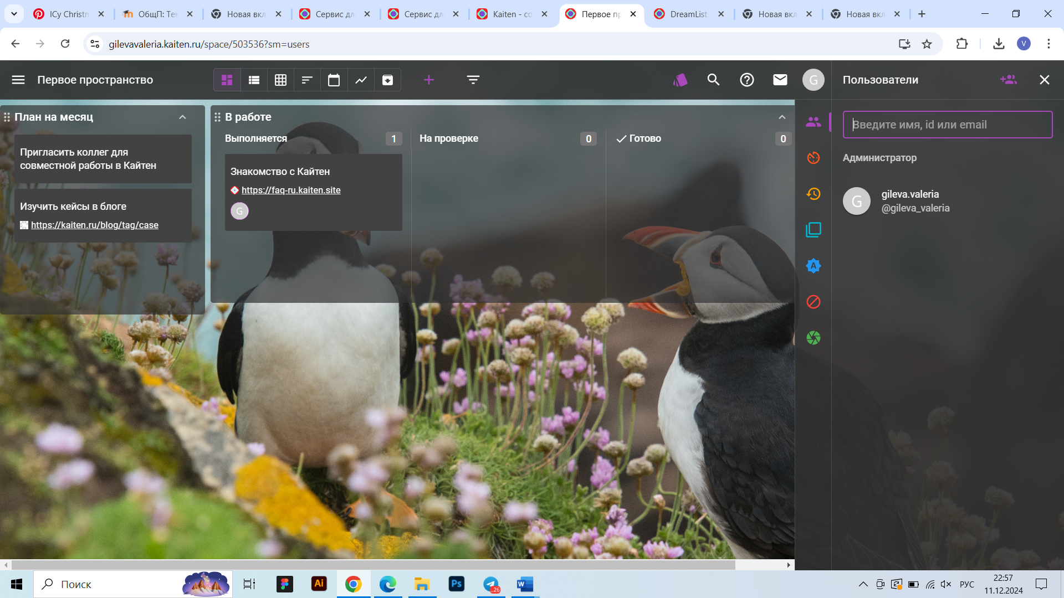

Рисунок 2 – Вкладка для добавление участников команды

Из документации по работе в системе Kaiten, можно узнать, что платформа способствует детальной визуализации всего рабочего процесса реализуемого проекта. Помимо этого, Kaiten предоставляет подробные аналитические отчеты о работе команды и прогрессе выполнения проектов.

Первым этапом в работе с функционалом системы было создание отдельной доски под названием “Задачи” (рис. 3). Далее доска была разделена на три колонки: “Очередь”, “В работе”, “Готово”. По мере создания проекта в колонки добавлялись, а затем и переносились карточки с поставленными задачами, в зависимости от их статуса в работе с проектом.

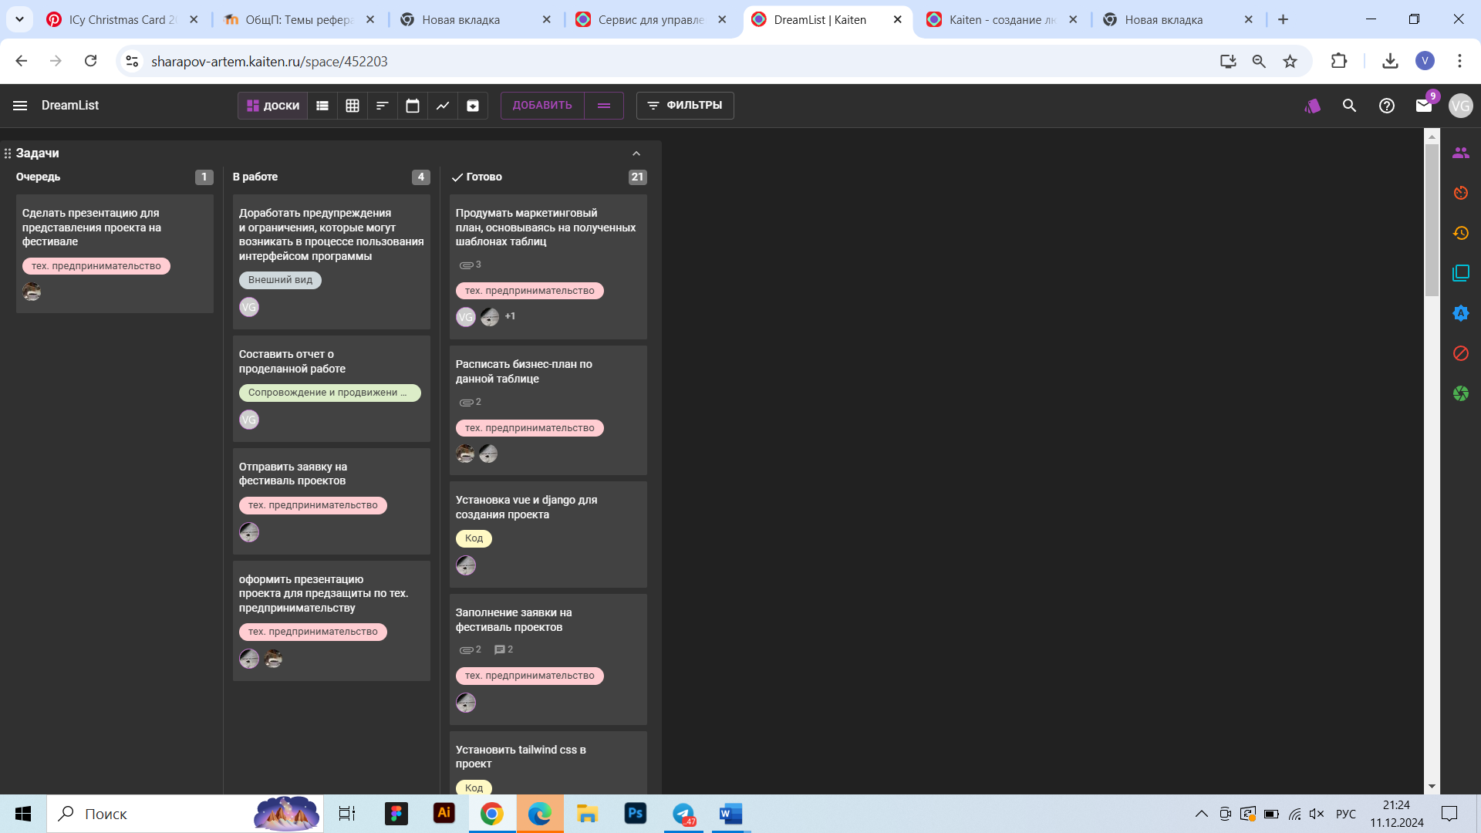

Рисунок 3 – Организация работы над проектом

У каждой карточки с задачей имеется метка и ответственный человек из команды, который отвечает за выполнение данной задачи. Для некоторых задач прописаны текста в описании и загружены фото шаблонов и/или готовые того, что нужно было выполнить (рис. 4).

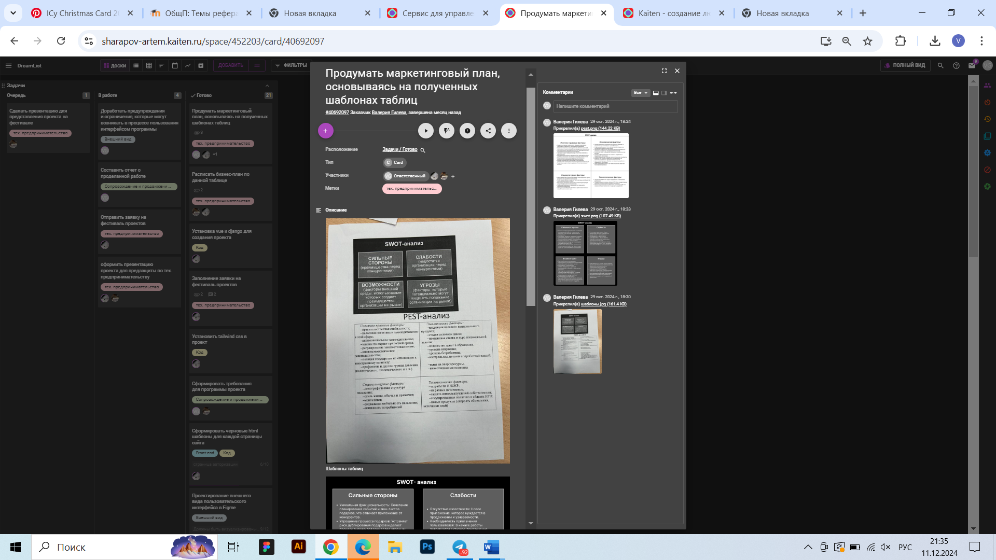

Рисунок 4 – Пример выполненной задачи

Во вкладке “TIMELINE” представлены сроки реализации поставленных задач проекта (рис. 5). В таблице слева представлено планируемое начало и конец для каждой задачи, а также сколько рабочих дней приходится на задачу.

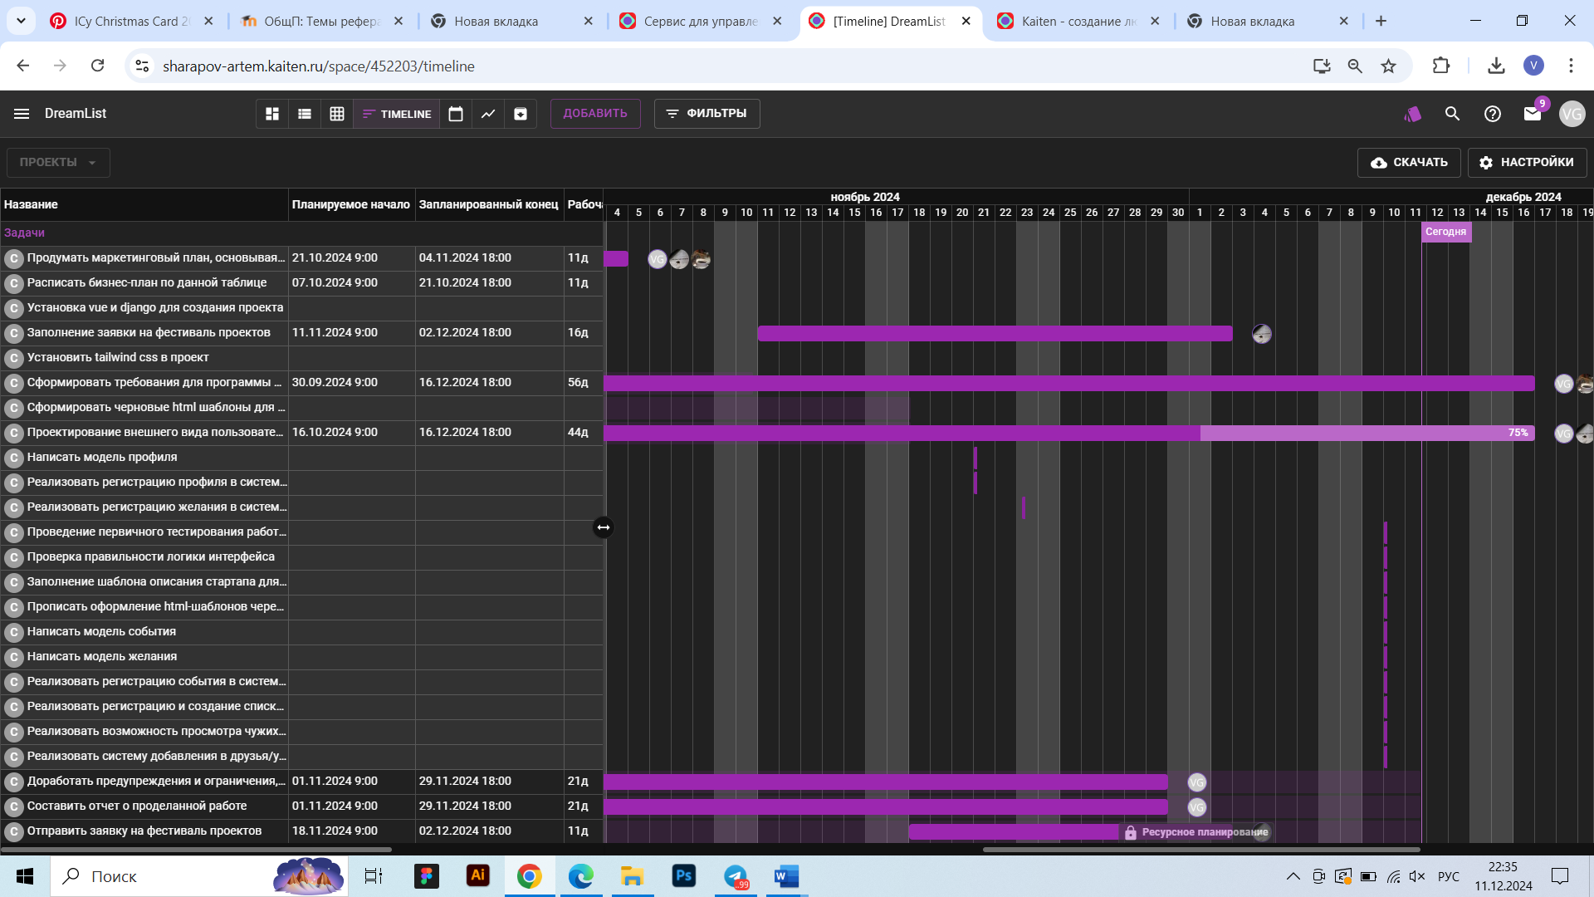

Рисунок 5 – Сроки реализаций задач

**Вывод о проделанной работе:** задачи проекта успешно расписаны в системе Kaiten. Платформа позволила разбить проект на отдельные задачи, с возможностью отслеживания дедлайнов этих задач. Благодаря системе Kaiten работа с проектом стала намного эффективнее, а процесс разработки и выполнение поставленных целей стали удобнее.